反中害虫逃台，被“国安疑虑”拒收

原创 有里儿有面 [有理儿有面](javascript:void(0);)

**有理儿有面**

微信号 youli-youmian

功能介绍 你说是不是

2022-01-26[原文](https://mp.weixin.qq.com/s?__biz=Mzg3MjEyMTYyNg==&mid=2247552147&idx=1&sn=5dadab1b6086931d2c3457961e615c9b&chksm=cef658e6f981d1f0b9526d9f25b4fe0603109d213fc53b2443d714fd940b3a52494f058fcfd0&scene=27#wechat_redirect&cpage=12) 发表于

收录于合集





**全文共2530字，图片9张，预计阅读时间为7分钟。**

**文章首发于“有理儿有面”（youli-youmian），欢迎大家在朋友圈和微信群转发。**

**公众号及其他平台转载请在后台留言。**



▼

2019年，香港在西方背后大手的策划下发生了修例风波，大批港毒在民煮黑金的号召下走上街头打砸抢烧。2020年，国家出台《香港国安法》，断黑金、斩黑手，取缔港毒组织，抓捕港毒头目，好戏连连，看的网友直呼精彩。

我们眼中的精彩，对于港毒分子可就很不精彩了。为躲避法律的制裁，收过民煮黑金的港毒们纷纷想外逃。

但是，逃去哪呢？跑美国吧，美国不收。跑英国吧，没有BNO护照，而且自己英语又不好，去了英国只能睡大街。

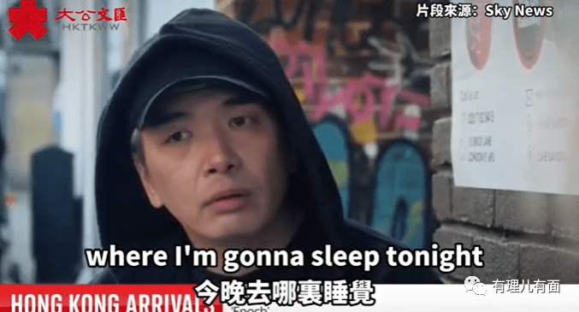

看修例风波期间台毒政府叫喊得那么卖力，想想港毒台毒，大家都是毒，应该会收留吧。

2020年之后，有为数不少的“港人”跑去移居台湾。

对于这种行为，台湾民进党当局怎么说呢？

台湾陆委会对英国BBC表示：港人申请移居台湾失败的比例“极低”，台当局会就每一个案情逐一审查，如果没有国安疑虑，即会许可居留、定居。

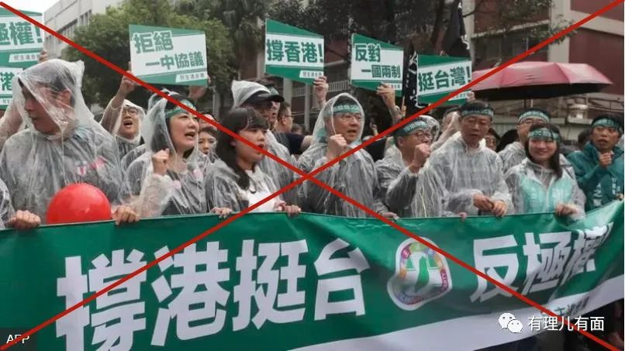

看起来还是很欢迎的，但是关键词一般隐含在客套话里。“如果没有国安疑虑”，这个如果，就很有意思了。

既然台当局回复的是BBC，我们就来看个BBC报道的例子吧。

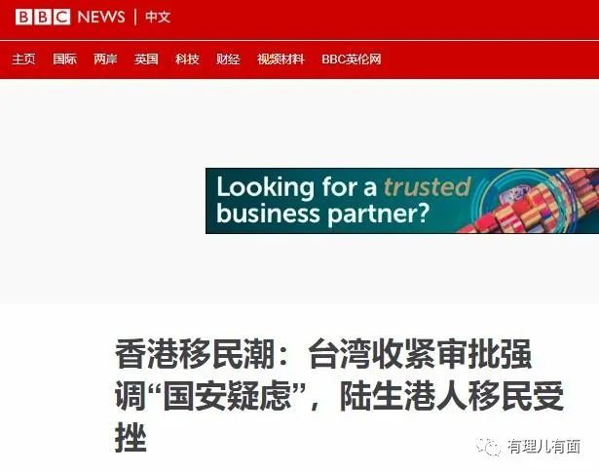

40来岁的陈女士和丈夫自称从事电子产品生意，中美爆发贸易战，影响了她和丈夫的生意，其就想离开香港。2019年黑暴爆发后，自称政治立场属“深黄”（即乱港派）的陈女士表示无法接受失去自由，于是加快脚步跑去台湾，称之为“希望子女在自由的土地成长。”

“有些人说，你不喜欢就可以走，我现在就用脚投票我走，如果我是认同这个政府，我就不用走。”

她一家并没有卷入任何示威相关的案件，她形容自己如果不是因为有家庭要照顾，一定是示威走到“很前面的人”。

陈女士和丈夫均是小时候从大陆来到香港读书，一起来到香港的父母一代并非富裕，从没外游需求，所以没有申请过英国国民海外（BNO）护照，这个回归前的决定，令今天他们可移民的方法少了一个。

2019年年底，陈女士一家四口利用“投资移民”方式移居台湾，先获准居留，住满一年申请定居。

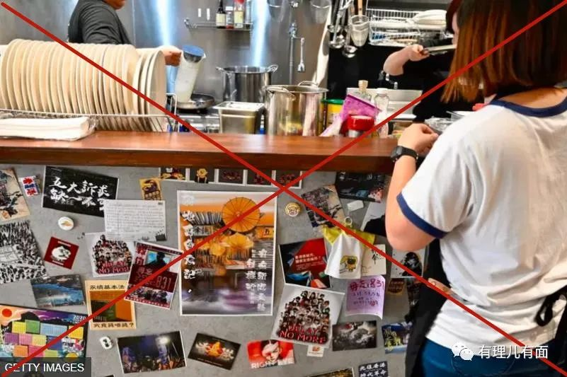

她和丈夫在台湾慢慢发展自己的事业，拓展当地人脉，找到了长期生意合作伙伴，会在台湾生产产品外销。子女也逐渐适应台湾的生活，在隔岸看到香港政治环境“转差”，教育政策变得“重爱国、轻批判”，她更加确定移民对孩子是最好的选择，“孩子来的时候也不会国语，现在国语台语比广东话更好，”她说。

蔡英文当局从修例风波开始多次“声援”香港，这被视为她赢得大选的其中一个重要因素，令一众港毒分子对自己入籍存在盼望。

但事与愿违，陈女士的定居申请遭台湾当局否决，目前只获得两年的居留许可，原因只有一个：她和丈夫在大陆出生。

她批评用出生地去判断一个人是否适合移民的方式并不合理：“这是匪夷所思的，难道大陆出生就支持那个政府？上几代人，有哪些人不是从大陆过去台湾？香港的梁天琦、黎智英都是在大陆出生?”

理论上她仍然可以在台湾工作，按程序再次申请定居，但她预料，如果“大陆出生”作为否决原因是难以改变的，入籍可能性非常低，担心台湾当局隔两年或之后，会突然连居留许可也不批准，让她们一家人离开台湾。

考虑到小朋友的学业稳定性，她说，迫于无奈或把孩子带返香港读书，她和丈夫轮流在台湾继续经营生意。

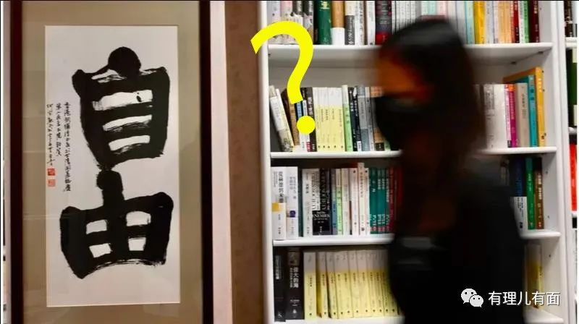

看完这个例子，我们梳理下这位黄尸陈女士的简历。40来岁，也就是70后、80后，从小和父母移居香港，其成长阶段就是香港经济高速发展的上世纪八、九十年代。小时候家境并不宽裕，不止没钱出国旅游，连想都没想过，于是没有BNO护照。

能用“投资移民”的方式移居，说明他们现在家境应该还不错。是什么让她从对申请护照想都不敢想，到可以“投资移民”？

是高速发展的香港社会给了她这个机会。

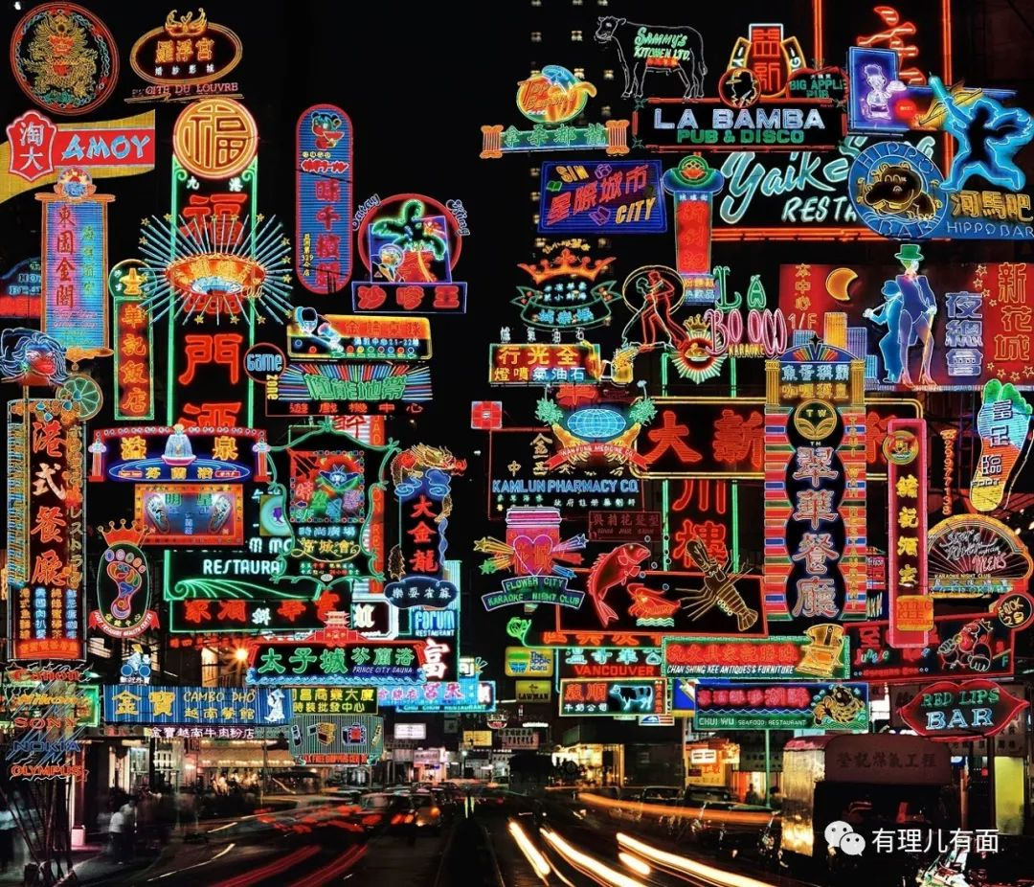

但在之前被反中乱港势力控制着教育、司法、舆论的香港社会，即使生活的快速富裕，也无法阻止其被洗脑成“重恨国，重批评”。

虽然恨国，但是她又是个精致利己主义者，不敢参加黑暴破坏，或者说参加了但没跑到很前面，没被警察抓住，所以可以自称没有涉案。

满心欢喜的以为蔡英文支持他们反中乱港，跑去台湾会受欢迎，谁知道又被现实无情打脸。台当局以其两夫妇都出生于中国大陆，存在“国安疑虑”为由拒绝其二人“入户”台湾。

陈女士不是说台湾自由吗？香港国安法还没有以出生地为由认定过谁有“国安威胁”，但香港已经“不自由”了。而在“自由的土地”台湾，不止有国安法律，甚至能按照出生地来认定是否威胁安全，但是这种地方在黄尸的眼中，却是“自由”。

打不打脸？



虽然很痛恨香港，但是这位精致利己主义陈女士被台湾“拒收”后，又不得不死皮赖脸回到香港，一边嫌弃香港不好一边带孩子。

说好不信任政府就用脚投票，最后还是用脚投票回香港。

推算陈女士的孩子，现在应该是小学吧。可以想象在陈女士这种极度仇中的父母教育下，其孩子会成长成什么人。

我再给陈女士举个例子吧。

如其自己比喻的梁天琦，就是内地出生。其母亲祖上是汉口买办，有钱有势，解放后失去特权。所以梁母在买办家庭教育下极度仇恨新中国，但无奈人在内地，无法翻天。90年代初，身为中学教师的梁天琦父亲由香港到武汉考察，梁母迅速搭上梁父并怀上梁天琦，二人电光火石间就在武汉登记了结婚。1992年，梁母带着一岁的梁天琦移居香港。

到香港后，梁母不断向梁天琦进行仇中教育，正如今天的陈女士对孩子一般。最终，梁天琦2016年在香港发动旺角暴动，被捕入狱。

可以说梁天琦的入狱，和家庭教育有非常大的关系，是其父母一步步将其送进监狱的。

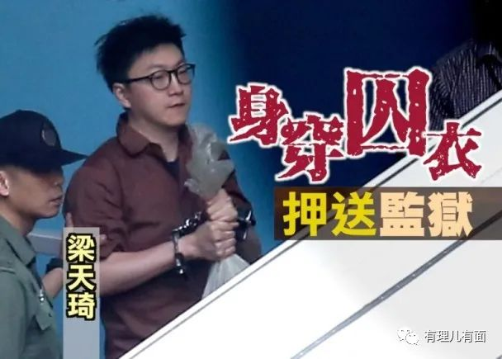

而陈女士的孩子还小，未来还有可期。如果其一直进行毒害教育，归宿是香港赤柱监狱还是石壁监狱，都是有机会的。

被台当局“拒收”的，当然不止陈女士一家，还有很多反中乱港者被打脸的故事，大同小异不一一列举。

乱港分子以为两岸关系变差，会令台当局对待香港移居事宜更为宽松，所以一直为台毒摇旗呐喊。但事实上台毒也不傻，也不想收垃圾，于是找各种各样理由拒收有害物质。金子到哪都会发光，垃圾到哪都被嫌弃，反中乱港者在台湾被拒收，在英国被排挤，说白了，原因还是在自己身上。

香港，是中国的香港，台湾，也是中国的台湾。这些反中乱港分子的拙劣表演，终归只会是笑话一场。



**图片源自网络**





**关注公众号：**

**有理儿有面**

**理   性｜   揭   秘｜   探   讨**







有里儿有面

**微信扫一扫赞赏作者** **赞赏**

已喜欢，对作者说句悄悄话

取消

**发送给作者**

**发送**

最多40字，当前共字

 人赞赏

上一页 1/3 下一页

长按二维码向我转账

受苹果公司新规定影响，微信 iOS 版的赞赏功能被关闭，可通过二维码转账支持公众号。

### 精选留言

用户设置不下载评论